**Ježíšek na Envelopě**

Dne 4. prosince 2018 proběhlo v olomoucké tělocvičně Envelopa benefiční cvičení. Veřejnost a místí studenti podpořili celkovým finančním příspěvkem 4.500 Kč rodinu Stavárkovu s dvojčaty s poruchou autistického spektra.

Spalování kil začalo v 15 hodin a končilo kolem 21 hodiny večerní. Mohli jste se zapotit u step-aerobicu, tabatě, fitness dance, posílit svalstvo na pilates nebo zklidnit na powerjoze.

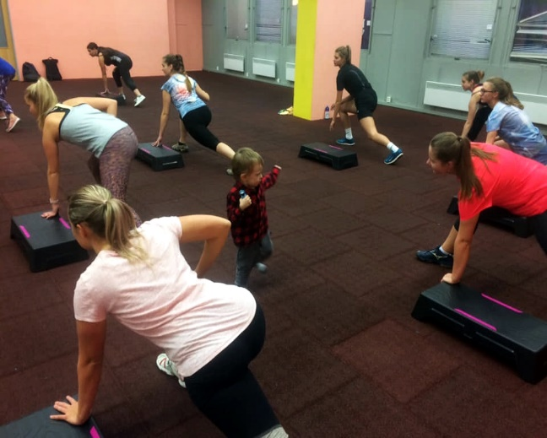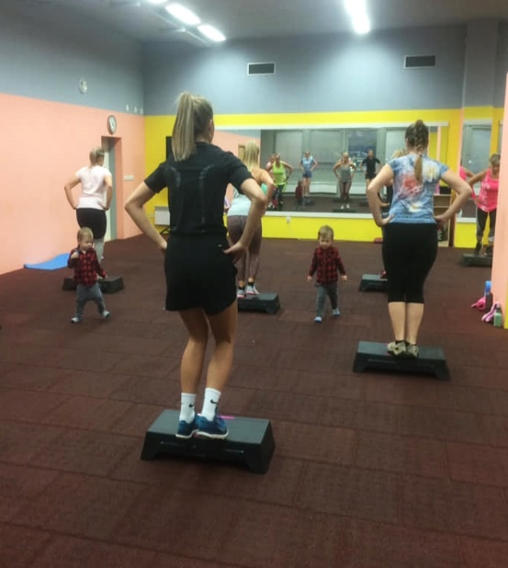První hodiny gymsticku se účastnili i samotní malí sportovci, Tomášek a Dominik, když nadšeně pobíhali mezi účastníky cvičení. Bylo vidět, že jsou to nadšení malí sportovci.

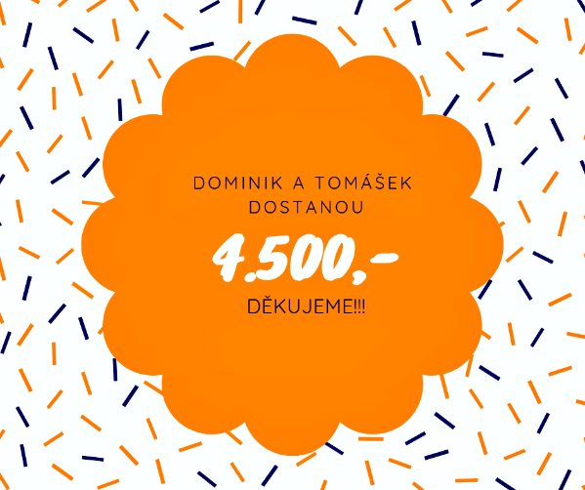

*Za rodinu Stavárkovu děkujeme všem, kteří se stali jejich Ježíškem a zpříjemnili tak jejich adventní čas.*

Tereza ŠRYTROVÁ

*Ústav speciálněpedagogických studií PdF UP*